青少年机器人技术等级考试理论综合试卷（一级）
一、单选题(共30题，共60分)
1. | 下列哪个是机器人?（ ）  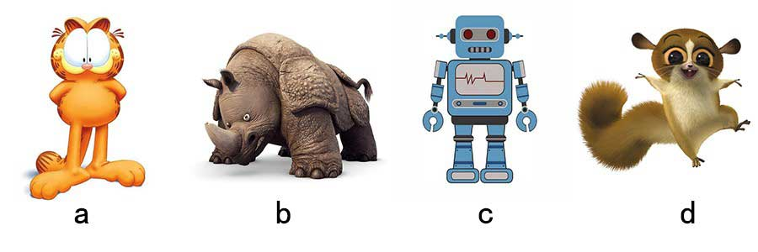
A. | a

B. | b

C. | c

D. | d

 | 试题编号：20221124150842146
 | 试题类型：单选题
 | 标准答案：C
 | 试题难度：一般
 | 试题解析：
 | 考生答案：B
 | 考生得分：0
 | 是否评分：已评分
 | 评价描述：

2. | 机器人的电源相当于人类的？（ ）
A. | 大脑

B. | 心脏

C. | 手臂

D. | 皮肤

 | 试题编号：20221124150842443
 | 试题类型：单选题
 | 标准答案：B
 | 试题难度：
 | 试题解析：
 | 考生答案：B
 | 考生得分：2
 | 是否评分：已评分
 | 评价描述：

3. | 如图该工具是？（ ）  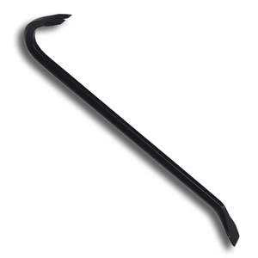
A. | 钳子

B. | 扳手

C. | 羊角锤

D. | 撬棍

 | 试题编号：20221124150842584
 | 试题类型：单选题
 | 标准答案：D
 | 试题难度：一般
 | 试题解析：
 | 考生答案：D
 | 考生得分：2
 | 是否评分：已评分
 | 评价描述：

4. | 如图能配合该工具使用的零件是？（ ）  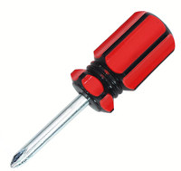  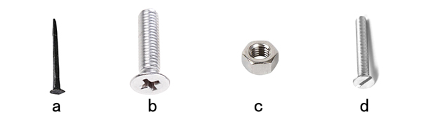
A. | a

B. | b

C. | c

D. | d

 | 试题编号：20221124150842677
 | 试题类型：单选题
 | 标准答案：B
 | 试题难度：一般
 | 试题解析：
 | 考生答案：B
 | 考生得分：2
 | 是否评分：已评分
 | 评价描述：

5. | 下列哪个工具可以用来拧六角螺母？（ ）
A. | 锤子

B. | 螺丝钉

C. | 扳手

D. | 羊角锤

 | 试题编号：20221124150842724
 | 试题类型：单选题
 | 标准答案：C
 | 试题难度：
 | 试题解析：
 | 考生答案：C
 | 考生得分：2
 | 是否评分：已评分
 | 评价描述：

6. | 关于单摆说法正确的是？（ ）
A. | 摆长越长，摆动周期越长

B. | 所有单摆的运动周期大小一样

C. | 单摆运动周期与重力加速度无关

D. | 单摆的运动周期与摆长无关

 | 试题编号：20221124150842849
 | 试题类型：单选题
 | 标准答案：A
 | 试题难度：
 | 试题解析：
 | 考生答案：A
 | 考生得分：2
 | 是否评分：已评分
 | 评价描述：

7. | 如图使用扳手相当于使用了？（ ）  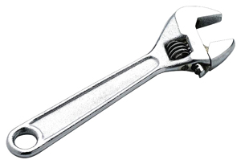
A. | 轮轴

B. | 齿轮

C. | 滑轮

D. | 斜面

 | 试题编号：20221124150842912
 | 试题类型：单选题
 | 标准答案：A
 | 试题难度：一般
 | 试题解析：
 | 考生答案：A
 | 考生得分：2
 | 是否评分：已评分
 | 评价描述：

8. | 如图使用撬棍相当于应用了？（ ）  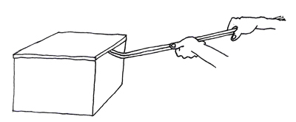
A. | 省力杠杆

B. | 费力杠杆

C. | 斜面

D. | 滑轮

 | 试题编号：20221124150842959
 | 试题类型：单选题
 | 标准答案：A
 | 试题难度：一般
 | 试题解析：
 | 考生答案：A
 | 考生得分：2
 | 是否评分：已评分
 | 评价描述：

9. | 如图所示，相同的物体放在地面上，最稳定的是？（ ）  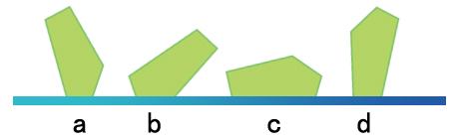
A. | a

B. | b

C. | c

D. | d

 | 试题编号：20221124150843021
 | 试题类型：单选题
 | 标准答案：C
 | 试题难度：一般
 | 试题解析：
 | 考生答案：C
 | 考生得分：2
 | 是否评分：已评分
 | 评价描述：

10. | 下图主要利用三角形结构增加稳定性的建筑是？（ ）  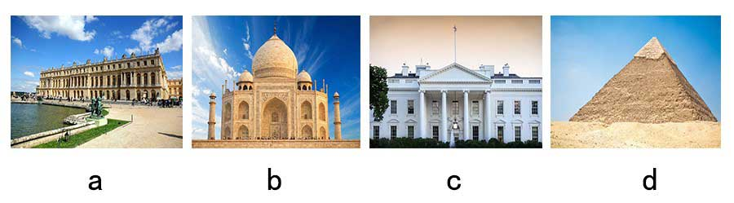
A. | a

B. | b

C. | c

D. | d

 | 试题编号：20221124150843068
 | 试题类型：单选题
 | 标准答案：D
 | 试题难度：一般
 | 试题解析：
 | 考生答案：D
 | 考生得分：2
 | 是否评分：已评分
 | 评价描述：

11. | 关于荡秋千说法正确的是？（ ）
A. | 秋千在最高点时速度最大

B. | 秋千在最低点时动能最大

C. | 秋千在最低点和最高点的速度大小一样

D. | 秋千在最高点时势能最小

 | 试题编号：20221124150843115
 | 试题类型：单选题
 | 标准答案：B
 | 试题难度：
 | 试题解析：
 | 考生答案：A
 | 考生得分：0
 | 是否评分：已评分
 | 评价描述：

12. | 关于蜗轮蜗杆说法正确的是？（ ）
A. | 蜗杆是主动件

B. | 蜗轮是主动件

C. | 蜗轮蜗杆都不是主动件

D. | 两个零件都有可能是主动件

 | 试题编号：20221124150843615
 | 试题类型：单选题
 | 标准答案：A
 | 试题难度：
 | 试题解析：
 | 考生答案：D
 | 考生得分：0
 | 是否评分：已评分
 | 评价描述：

13. | 如图使用旋转门把手相当于使用？（ ）  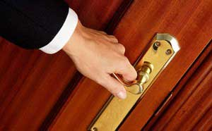
A. | 斜面

B. | 滑轮

C. | 轮轴

D. | 传动链

 | 试题编号：20221124150844474
 | 试题类型：单选题
 | 标准答案：C
 | 试题难度：一般
 | 试题解析：
 | 考生答案：C
 | 考生得分：2
 | 是否评分：已评分
 | 评价描述：

14. | 关于轮轴说法正确的是？（ ）
A. | 所有轮轴都是省力的

B. | 所有轮轴都是费力的

C. | 有的轮轴是省力的

D. | 使用轮轴无法省力

 | 试题编号：20221124150845068
 | 试题类型：单选题
 | 标准答案：C
 | 试题难度：
 | 试题解析：
 | 考生答案：C
 | 考生得分：2
 | 是否评分：已评分
 | 评价描述：

15. | 如图使用钓鱼竿相当于使用费力杠杆，阻力作用点是？（ ）  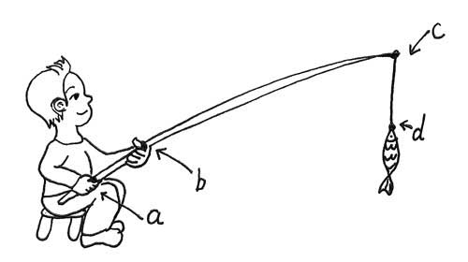
A. | a点

B. | b点

C. | c点

D. | d点

 | 试题编号：20221124150845396
 | 试题类型：单选题
 | 标准答案：C
 | 试题难度：一般
 | 试题解析：
 | 考生答案：D
 | 考生得分：0
 | 是否评分：已评分
 | 评价描述：

16. | 如图使用下列哪个物品是费力的？（ ）  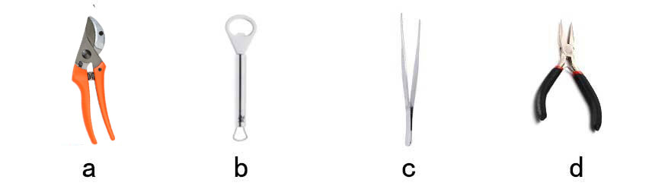
A. | a

B. | b

C. | c

D. | d

 | 试题编号：20221124150845678
 | 试题类型：单选题
 | 标准答案：C
 | 试题难度：一般
 | 试题解析：
 | 考生答案：C
 | 考生得分：2
 | 是否评分：已评分
 | 评价描述：

17. | 关于斜面说法正确的是？（ ）
A. | 斜面的省力程度与它的倾斜度无关

B. | 一般斜面与地面的夹角越小越省力

C. | 使用斜面能省功

D. | 应用斜面不能省力

 | 试题编号：20221124150845975
 | 试题类型：单选题
 | 标准答案：B
 | 试题难度：
 | 试题解析：
 | 考生答案：B
 | 考生得分：2
 | 是否评分：已评分
 | 评价描述：

18. | 下图哪个零件可以配合锤子使用？（ ）  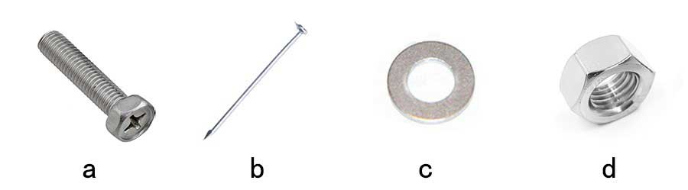
A. | a

B. | b

C. | c

D. | d

 | 试题编号：20221124150846257
 | 试题类型：单选题
 | 标准答案：B
 | 试题难度：一般
 | 试题解析：
 | 考生答案：B
 | 考生得分：2
 | 是否评分：已评分
 | 评价描述：

19. | 如图拉动同样重量的物体，最省力的是？（ ）  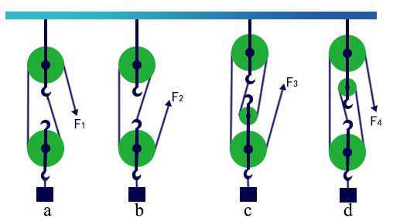
A. | a

B. | b

C. | c

D. | d

 | 试题编号：20221124150846522
 | 试题类型：单选题
 | 标准答案：C
 | 试题难度：一般
 | 试题解析：
 | 考生答案：C
 | 考生得分：2
 | 是否评分：已评分
 | 评价描述：

20. | 下图中有几个定滑轮? （ ）  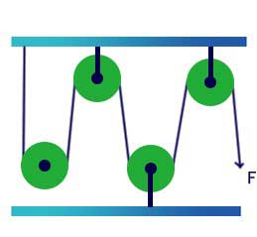
A. | 1个

B. | 2个

C. | 3个

D. | 4个

 | 试题编号：20221124150846601
 | 试题类型：单选题
 | 标准答案：C
 | 试题难度：一般
 | 试题解析：
 | 考生答案：C
 | 考生得分：2
 | 是否评分：已评分
 | 评价描述：

21. | 关于使用定滑轮说法正确的是？（ ）
A. | 无法改变力的方向

B. | 可以改变力的大小

C. | 可以改变力的方向

D. | 定滑轮的位置会移动

 | 试题编号：20221124150846757
 | 试题类型：单选题
 | 标准答案：C
 | 试题难度：一般
 | 试题解析：
 | 考生答案：C
 | 考生得分：2
 | 是否评分：已评分
 | 评价描述：

22. | 关于大齿轮带动小齿轮说法正确的是？（ ）
A. | 起加速的作用

B. | 两个齿轮线速度不同

C. | 传动比无法计算

D. | 大齿轮比小齿轮转速快

 | 试题编号：20221124150847194
 | 试题类型：单选题
 | 标准答案：A
 | 试题难度：
 | 试题解析：
 | 考生答案：A
 | 考生得分：2
 | 是否评分：已评分
 | 评价描述：

23. | 下图是齿轮平行啮合的是？（ ）  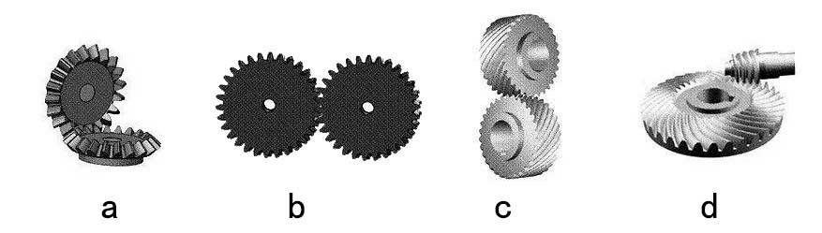
A. | a

B. | b

C. | c

D. | d

 | 试题编号：20221124150847632
 | 试题类型：单选题
 | 标准答案：B
 | 试题难度：一般
 | 试题解析：
 | 考生答案：B
 | 考生得分：2
 | 是否评分：已评分
 | 评价描述：

24. | 下列工具无法改变施力大小的是？（ ）
A. | 斜面

B. | 动滑轮

C. | 定滑轮

D. | 省力杠杆

 | 试题编号：20221124150847772
 | 试题类型：单选题
 | 标准答案：C
 | 试题难度：
 | 试题解析：
 | 考生答案：C
 | 考生得分：2
 | 是否评分：已评分
 | 评价描述：

25. | 如图a齿轮和b齿轮齿数相等，a是主动轮，关于该齿轮组说法正确的是？  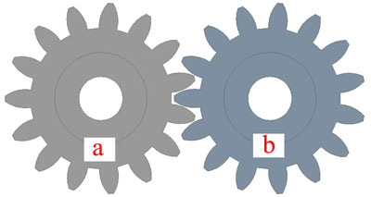
A. | a齿轮和b齿轮的转向相同

B. | a齿轮和b齿轮的转向相反

C. | a齿轮和b齿轮的传动比是2:1

D. | a齿轮和b齿轮的传动比是1:2

 | 试题编号：20221124150851133
 | 试题类型：单选题
 | 标准答案：B
 | 试题难度：一般
 | 试题解析：
 | 考生答案：B
 | 考生得分：2
 | 是否评分：已评分
 | 评价描述：

26. | 下列齿轮组起加速作用的是？（ ）
A. | 主动轮18齿，从动轮6齿

B. | 主动轮12齿，从动轮12齿

C. | 主动轮6齿，从动轮12齿

D. | 主动轮6齿，从动轮18齿

 | 试题编号：20221124150851789
 | 试题类型：单选题
 | 标准答案：A
 | 试题难度：
 | 试题解析：
 | 考生答案：A
 | 考生得分：2
 | 是否评分：已评分
 | 评价描述：

27. | 关于链传动说法正确的是？（ ）
A. | 传动比无法计算

B. | 链轮的转向一定相同

C. | 链传动容易出现打滑

D. | 链条长度无法调节

 | 试题编号：20221124150852117
 | 试题类型：单选题
 | 标准答案：B
 | 试题难度：
 | 试题解析：
 | 考生答案：A
 | 考生得分：0
 | 是否评分：已评分
 | 评价描述：

28. | 关于履带说法正确的是？（ ）
A. | 履带车很容易陷进泥土里

B. | 使用履带有助于防滑

C. | 使用履带会减小车与地面的摩擦

D. | 履带的长度无法调节

 | 试题编号：20221124150852430
 | 试题类型：单选题
 | 标准答案：B
 | 试题难度：
 | 试题解析：
 | 考生答案：B
 | 考生得分：2
 | 是否评分：已评分
 | 评价描述：

29. | 主动齿轮为4齿，从动齿轮为16齿，该齿轮组的传动比为？（ ）
A. | 4：1

B. | 1：4

C. | 3：1

D. | 1：3

 | 试题编号：20221124150852680
 | 试题类型：单选题
 | 标准答案：A
 | 试题难度：一般
 | 试题解析：
 | 考生答案：B
 | 考生得分：0
 | 是否评分：已评分
 | 评价描述：

30. | 如图关于该自行车说法正确的是？（ ）  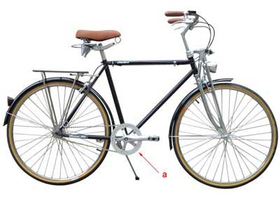
A. | 自行车架采用平行四边形结构增加稳定性

B. | 自行车链条长度不能调节

C. | a处链轮相当于主动轮

D. | 自行车采用了皮带传动

 | 试题编号：20221124150852977
 | 试题类型：单选题
 | 标准答案：C
 | 试题难度：一般
 | 试题解析：
 | 考生答案：C
 | 考生得分：2
 | 是否评分：已评分
 | 评价描述：
二、多选题(共5题，共20分)
31. | 下图中属于平齿轮的有哪些？（ ）  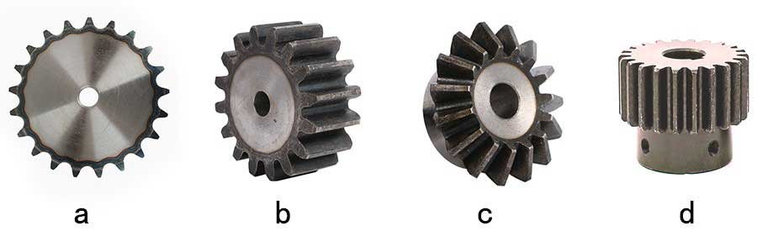
A. | a

B. | b

C. | c

D. | d

 | 试题编号：20221124150842802
 | 试题类型：多选题
 | 标准答案：A|B|D
 | 试题难度：一般
 | 试题解析：
 | 考生答案：A|B|D
 | 考生得分：4
 | 是否评分：已评分
 | 评价描述：

32. | 如图该场景说法正确的有哪些？（ ）  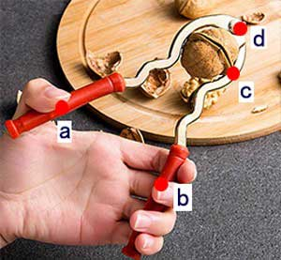
A. | 这是省力工具

B. | 这是费力工具

C. | 这个工具不省力也不费力

D. | 相当于使用杠杆

 | 试题编号：20221124150848194
 | 试题类型：多选题
 | 标准答案：A|D
 | 试题难度：一般
 | 试题解析：
 | 考生答案：D|A
 | 考生得分：4
 | 是否评分：已评分
 | 评价描述：

33. | 如图关于该工具说法正确的有？（ ）  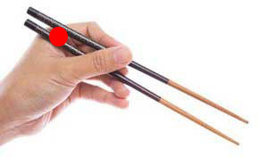
A. | 这是省力杠杆

B. | 这是费力杠杆

C. | 这是等臂杠杆

D. | 红点处相当于支点

 | 试题编号：20221124150848726
 | 试题类型：多选题
 | 标准答案：B|D
 | 试题难度：一般
 | 试题解析：
 | 考生答案：D|B
 | 考生得分：4
 | 是否评分：已评分
 | 评价描述：

34. | 下列方式能准确无误地传递动力的有？（ ）
A. | 齿轮垂直啮合

B. | 齿轮平行啮合

C. | 链传动

D. | 蜗轮蜗杆传动

 | 试题编号：20221124150851446
 | 试题类型：多选题
 | 标准答案：A|B|C|D
 | 试题难度：
 | 试题解析：
 | 考生答案：D|A|B|C
 | 考生得分：4
 | 是否评分：已评分
 | 评价描述：

35. | 机器人的驱动方式主要有哪些？（ ）
A. | 手动驱动

B. | 气压驱动

C. | 电力驱动

D. | 液压驱动

 | 试题编号：20221124150842490
 | 试题类型：多选题
 | 标准答案：B|C|D
 | 试题难度：
 | 试题解析：
 | 考生答案：C|B|D
 | 考生得分：4
 | 是否评分：已评分
 | 评价描述：
三、判断题(共10题，共20分)
36. | 机器人一定有人类的外形。（ ）
  正确 | 错误
 | 试题编号：20221124150842537
 | 试题类型：判断题
 | 标准答案：错误
 | 试题难度：
 | 试题解析：
 | 考生答案：错误
 | 考生得分：2
 | 是否评分：已评分
 | 评价描述：

37. | 使用轮轴相当于使用杠杆。（ ）
  正确 | 错误
 | 试题编号：20221124150843162
 | 试题类型：判断题
 | 标准答案：正确
 | 试题难度：
 | 试题解析：
 | 考生答案：正确
 | 考生得分：2
 | 是否评分：已评分
 | 评价描述：

38. | 吹风扇降温是因为增加了人体表面的气流速度，加快了汗液蒸发。（ ）
  正确 | 错误
 | 试题编号：20221124150843209
 | 试题类型：判断题
 | 标准答案：正确
 | 试题难度：一般
 | 试题解析：
 | 考生答案：正确
 | 考生得分：2
 | 是否评分：已评分
 | 评价描述：

39. | 能量之间可以相互转化。（ ）
  正确 | 错误
 | 试题编号：20221124150843271
 | 试题类型：判断题
 | 标准答案：正确
 | 试题难度：
 | 试题解析：
 | 考生答案：正确
 | 考生得分：2
 | 是否评分：已评分
 | 评价描述：

40. | 物体的重心越低稳定性越好。（ ）
  正确 | 错误
 | 试题编号：20221124150843365
 | 试题类型：判断题
 | 标准答案：正确
 | 试题难度：
 | 试题解析：
 | 考生答案：正确
 | 考生得分：2
 | 是否评分：已评分
 | 评价描述：

41. | 轮轴一定是省力的。（ ）
  正确 | 错误
 | 试题编号：20221124150849397
 | 试题类型：判断题
 | 标准答案：错误
 | 试题难度：
 | 试题解析：
 | 考生答案：错误
 | 考生得分：2
 | 是否评分：已评分
 | 评价描述：

42. | 使用筷子相当于使用省力杠杆。（ ）
  正确 | 错误
 | 试题编号：20221124150849882
 | 试题类型：判断题
 | 标准答案：错误
 | 试题难度：
 | 试题解析：
 | 考生答案：错误
 | 考生得分：2
 | 是否评分：已评分
 | 评价描述：

43. | 使用动滑轮也可能费力。（ ）
  正确 | 错误
 | 试题编号：20221124150850444
 | 试题类型：判断题
 | 标准答案：正确
 | 试题难度：
 | 试题解析：
 | 考生答案：错误
 | 考生得分：0
 | 是否评分：已评分
 | 评价描述：

44. | 齿轮平行啮合两轮转向相同。（ ）
  正确 | 错误
 | 试题编号：20221124150853321
 | 试题类型：判断题
 | 标准答案：错误
 | 试题难度：
 | 试题解析：
 | 考生答案：错误
 | 考生得分：2
 | 是否评分：已评分
 | 评价描述：

45. | 齿轮传动更适合远距离传动。（ ）
  正确 | 错误
 | 试题编号：20221124150854571
 | 试题类型：判断题
 | 标准答案：错误
 | 试题难度：
 | 试题解析：
 | 考生答案：错误
 | 考生得分：2
 | 是否评分：已评分
 | 评价描述：

